الاتحـاد الدولـي للاتصـالات
مكتب تقييس الاتصالات
 |  | جنيف، 30 مايو 2018
المرجع: | TSB Circular 89  TSB Workshops/SP | إلى:  - إدارات الدول الأعضاء في الاتحاد؛  - أعضاء قطاع تقييس الاتصالات في الاتحاد؛  - المنتسبين إلى قطاع تقييس الاتصالات؛  - الهيئات الأكاديمية المنضمة إلى الاتحاد
جهة الاتصال | ستيفانو بوليدوري (Stefano Polidori)
الهاتف: | +41 22 730 5858
الفاكس: | +41 22 730 5853
البريد الإلكتروني: | tsbevents@itu.int | نسخة إلى:  - رؤساء لجان الدراسات بقطاع تقييس الاتصالات ونوابهم؛  - مدير مكتب تنمية الاتصالات؛  - مدير مكتب الاتصالات الراديوية
الموضوع: | اجتماع المنتدى الدولي بشأن أنظمة النقل الذكية (ITS-2018) وهيئة التعاون المعنية بوضع معايير الاتصالات لأنظمة النقل الذكية (CITS)، نانجينغ، الصين، 7-6 سبتمبر 2018
حضرات السادة والسيدات،
تحية طيبة وبعد،
أود أن أحيطكم علماً بأن تحالف دوائر الصناعة المعنية بأنظمة النقل الذكية في الصين (C-ITS) والاتحاد الدولي للاتصالات (ITU) سيعقدان اجتماعاً للمنتدى الدولي بشأن أنظمة النقل الذكية (ITS-2018) - كيف ستؤدي الاتصالات إلى تغيير السيارات ووسائل النقل – بالتزامن مع اجتماع هيئة التعاون المعنية بوضع معايير الاتصالات لأنظمة النقل الذكية (CITS) في 7-6 سبتمبر 2018، نانجينغ، الصين.
وسيجري الحدثان في المكان التالي:
Jiangning Exhibition Center, Nanjing
(Lake Home Hotel)
No. 1528 Shuanglong Ave, 211100 Jiangning, China

1 خلفية
تواصل صناعة السيارات وصناعة تكنولوجيا المعلومات والاتصالات التقارب لتحقيق أنظمة النقل الذكية (ITS). ولا شك في أن هذا سيتيح فرصاً تجارية وسيناريوهات جديدة لصالح الصناعة وكذلك للمستهلكين والوكالات الحكومية. ومن المتوقع أن تتوافر نُهج جديدة لتطوير تكنولوجيات مبتكرة من أجل دعم مجموعة من حلول المدن الذكية؛ ومن شأن ذلك تمكين المزيد من أنظمة النقل الذكية التي تهدف إلى تحسين السلامة على الطرق والحد من الازدحام في حركة المرور وزيادة التوصيلية والتنقلية لدى سكان المناطق الحضرية.
ولكن كيف يمكن لهاتين الصناعتين المختلفتين جداً إيجاد سبل للتعاون بحيث تعم فوائد ابتكار السيارة الموصولة الجميع بشكل آمن؟
وفي مشهد أنظمة النقل الذكية هذا، تتجه القيادة الآلية نحو التسويق. ويجري التخطيط للابتكارات المؤدية إلى السيارات بلا سائق على الطريق بالتوازي مع الابتكارات في مجال الطاقة التي تحرك السيارات. ويولي المجتمع الدولي الاهتمام إلى التحديات البيئية ويهدف إلى الحد من الانبعاثات للتخفيف من آثار تغير المناخ. ولا يمكن تخيل مستقبل أنظمة النقل الذكية بدون سيارات مستقلة ومؤاتية للبيئة، تعمل بالوقود البديل وبتكنولوجيات السيارات المتقدمة، مع تحقيق هدف زيادة إمكانية النفاذ والتنقل للمسنين والأشخاص ذوي الإعاقة.

2 المنتدى الدولي بشأن أنظمة النقل الذكية (ITS-2018)
سيُعقد المنتدى الدولي بشأن أنظمة النقل الذكية (ITS-2018) – كيف تؤدي الاتصالات إلى تغيير السيارات والنقل – في 7-6 سبتمبر 2018، وسيجمع بين ممثلي صناعتي السيارات وتكنولوجيا المعلومات والاتصالات والمؤسسات الأكاديمية والحكومات لمناقشة وضع أنظمة النقل الذكية ومستقبلها من وجهة نظر تقنية وسياساتية.
وسيبحث هذا المنتدى الدولي العلاقة بين الاتصالات وأنظمة النقل الذكية مع عرض البحوث الموجهة نحو التنقلية من الجيل التالي. وسيقوم أيضاً بتحليل الأدوار الحاسمة التي تضطلع بها الحكومات والقطاع الخاص في تعزيز التوصيلية والأمن السيبراني فضلاً عن أهمية الدراسات في مجال الطاقة الجديدة والذكاء الاصطناعي.
ويبدأ الحدث صباح يوم 6 سبتمبر في الساعة 09:30 بحفل افتتاح يليه جلسات تقنية. انظر الملحق A أدناه للاطلاع على البرنامج الأولي.
وسيتاح في الموقع التالي: http://itu.int/go/ITSforum/2018 مزيد من المعلومات بما فيها معلومات عن اللوجستيات والبرنامج المحدث.

3 هيئة التعاون المعنية بوضع معايير الاتصالات لأنظمة النقل الذكية (CITS)
بعد ظهر يوم 7 سبتمبر 2018، سيستعرض اجتماع هيئة التعاون المعنية بوضع معايير الاتصالات لأنظمة النقل الذكية (CITS) حالة هذه المعايير ويناقش كيفية المضي قدماً بهذا الشأن.
وسيتيح اجتماع هيئة التعاون فرصة للتعاون وتبادل المعلومات وإطلاع الخبراء على معلومات محدّثة بشأن تقييس أنظمة النقل الذكية. ويُدعى ممثلو مختلف هيئات المعايير المعنية إلى تقديم تقرير حالة إلى اجتماع هيئة التعاون بشأن أنشطة تقييس أنظمة النقل الذكية الجارية في منظماتهم. وينبغي إرسال هذه التقارير المرحلية إلى السيد ستيفانو بوليدوري (الاتحاد الدولي للاتصالات) من خلال عنوان البريد الإلكتروني: tsbcits@itu.int.
وسيتاح في الموقع الإلكتروني الخاص بهيئة المعايير: https://www.itu.int/go/cits مشروع جدول الأعمال ووثائق الاجتماع ومعلومات إضافية.

4 التسجيل والمعلومات اللوجستية الأخرى
لتمكين الجهة المضيفة من ات‍خاذ الترتيبات اللازمة ال‍متعلقة بتنظيم الحدثين، أكون شاكراً لو تكرمتم بالتسجيل في أسرع وقت ممكن ولكن في موعد لا يتجاوز 6 أغسطس 2018 من خلال العناوين الإلكترونية التالية:
لحضور المنتدى الدولي بشأن أنظمة النقل الذكية (ITS-2018):
- يمكن للمشاركين الدوليين التسجيل في الموقع الإلكتروني للاتحاد:
http://itu.int/go/ITSforum/2018.
- يمكن للمشاركين المحليين التسجيل في الموقع الإلكتروني المحلي (بالصينية فقط):
http://www.itsforum.cn.
لحضور اجتماع هيئة التعاون بشأن معايير الاتصالات لأنظمة النقل الذكية (CITS):
- يرجى التسجيل في الموقع الإلكتروني لهيئة المعايير:
https://www.itu.int/go/cits.
ويرجى ملاحظة أن التسجيل المسبق للمشاركين يجري على الخط حصراً. وسيكون بإمكان المشاركين التسجيل في مكان الاجتماع يوم انعقاد الاجتماع. ومع ذلك، يلزم التسجيل على الخط.
وستُتاح إمكانية المشاركة عن بُعد من أجل اجتماع هيئة التعاون. وإذا كنتم ترغبون في المشاركة عن بُعد، يرجى تبيان ذلك عند التسجيل والمواظبة على زيارة الموقعين الإلكترونيين للحدثين للاطلاع على المستجدات.
وباب المشاركة في هذين الحدثين مفتوح أمام الدول الأعضاء في الاتحاد وأعضاء القطاع والمنتسبين والمؤسسات الأكاديمية وأمام أي شخص من أي بلد عضو في الاتحاد. ويشمل ذلك أيضاً الأفراد الأعضاء في المنظمات الدولية والإقليمية والوطنية.
والمشاركة مجانية، ولكن لن تقدم أي منح لحضور هذين الاجتماعين. وستجري المناقشات باللغة الإنكليزية فقط.
ويتاح في الموقعين الإلكترونيين للحدثين والملحق B أدناه قائمة بالفنادق القريبة من مكان الاجتماع والمعلومات اللوجستية الأخرى بما في ذلك معلومات بشأن تأشيرة الدخول.
وأود أن أذكركم بأن على مواطني بعض البلدان الحصول على تأشيرة للدخول إلى الصين وقضاء بعض الوقت فيها. ويجب طلب التأشيرة والحصول عليها من المكتب (السفارة أو القنصلية) الذي يمثل الصين في بلدكم، أو من أقرب مكتب من بلد المغادرة في حالة عدم وجود مثل هذا المكتب في بلدكم. وإذا كنتم بحاجة إلى رسالة دعوة، يرجى الاطلاع على الملحق B أدناه.
وتفضلوا بقبول فائق التقدير والاحترام.
(توقيع)
تشيساب لي
مدير مكتب تقييس الاتصالات

ANNEX A
Draft Program
International Forum on ITS (ITS-2018)

"How communications will change vehicles and transport"

(6−7 September 2018, Nanjing, China)
Day 1: (6 September)
0930 – 1100 | Opening ceremony  (Plenary room)
Coffee Break
Session 1 – Plenary presentations
(Plenary room)
1130 – 1300
Lunch Break
1400 – 1530 | Session 2A* – ITS Policy and ITS Industry evolution  (Room A) | Session 2B* – New Energy Vehicles and Intelligent Connected Vehicles  (Room B)
Coffee break
1600 – 1730
Day 2: (7 September)
0930 – 1100 | Session 3A* – Intelligent transport infrastructure  (Room A) | Session 3B* – ITS for smart cities  (Room B)
Coffee break
1130 – 1300
Lunch Break
1400 - 1730 | A technical visit for attendees will be organized by the host  (TBD) | Meeting of the "Collaboration on ITS Communication Standards" (CITS)  (Room C)
* NOTE: Sessions 2A and 2B, as well as Sessions 3A and 3B run in parallel in different rooms

ANNEX B
LOGISTICS, VISA AND OTHER PRACTICAL INFORMATION
International Forum on ITS (ITS-2018)
(Nanjing, China, 6−7 September 2018)

1 Meeting venue
Jiangning Exhibition Center, Nanjing
Tel: +86-25-5210-8111
Fax: +86-25-8103-1436
Address: No. 1528 Shuanglong Ave, 211100 Jiangning, China
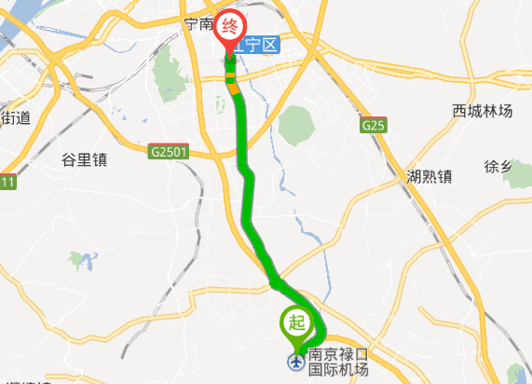
NanJingLukou International Airport
Venue

2 Transportation and venue information
31 km to Lukou International Airport; 6 km to Nanjing South railway station; 20 km to the Nanjing railway station.
Once you arrive at the Lukou International Airport, you may reach the venue by:
1) Taxi: 20 mins by car
– Nanjing Lukou airport service telephone number: (international calls: +86-25-968890 /
local calls: 025-968890)
You may ask the staff about taxi services. Please find below a map of the arrival level facilities at the airport.
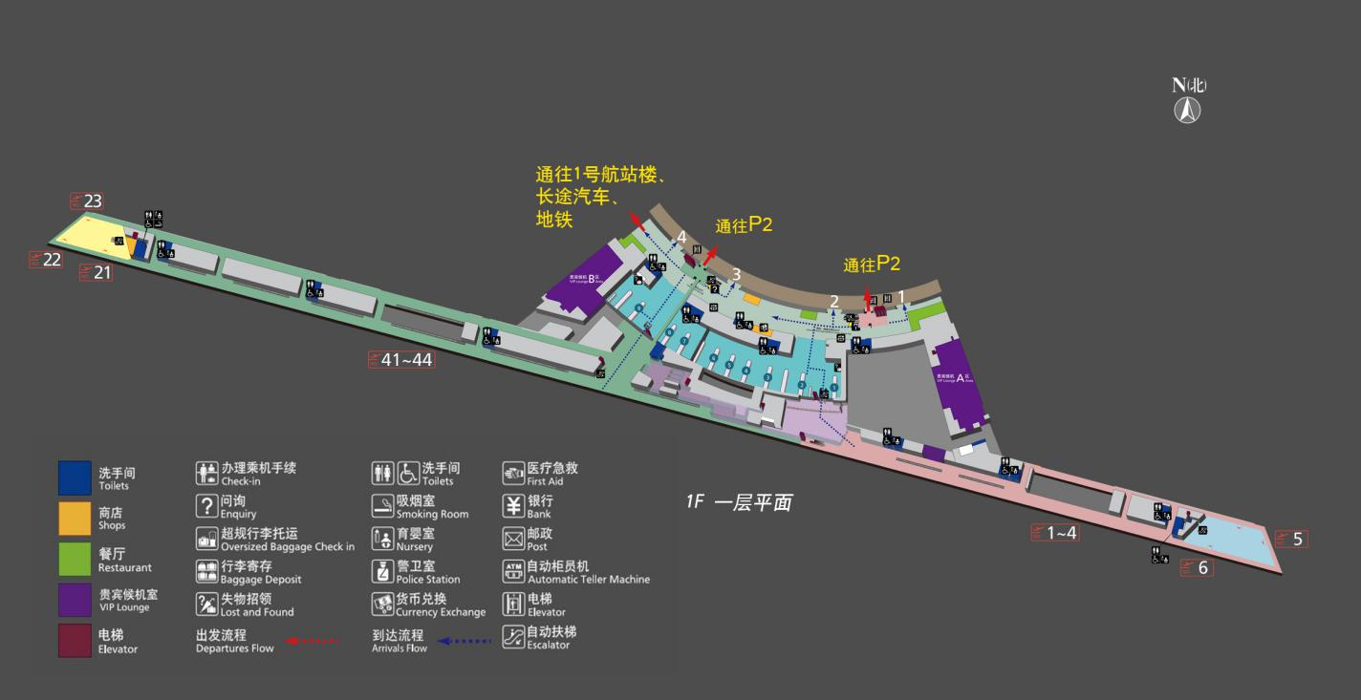
Enquiry
Enquiry
Access to P2
Access to P2
Access to Terminal 1, coach, subway
2) Subway:
– Take Line S1 from Nanjing Lukou International Airport to Nanjing South Railway Station
– Transfer to Line 1 (from Nanjing South Railway Station to Shengtai Road).
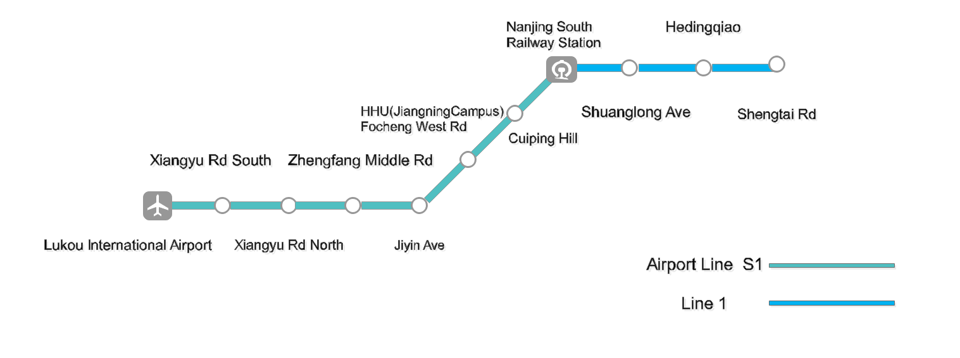

3 Climate (early September in Nanjing)
Monthly average values of the temperature and precipitation in Nanjing are given in the table below:
 | September
Average max temperature | 27° C / 80° F
Average minimum temperature | 19° C / 66° F
Average precipitation | 82 mm
For further information on climate please click here (in Chinese here).

4 Passports and Visas
All foreign visitors entering China must have a valid passport. Visitors from countries whose citizens require a visa should apply for a visa at the Chinese Embassy or Consulate in your area as early as possible and well in advance of travel.
You may need a letter of invitation from the Chinese host, which you will need to present to the Chinese Embassy/Consulate in your area in order to obtain your visa. The visa must be requested as soon as possible and at least one month before the start date of the meeting and obtained from the office (Embassy or Consulate) representing China in your country or, if there is no such office in your country, from the one that is closest to the country of departure.
In order to receive an invitation letter, your request should reach the host at the following
e-mail: chenhui.xu@c-its.org before 6 July 2018. Please:
a) Fill out Form 1 below
b) Provide an electronic copy of your passport (name, date of birth, nationality, passport number, expiration date of passport, etc. must be clearly visible)
c) Provide the electronic copy of previous Chinese visas and records if you have been to China before
d) Send the info in a), b) and c) as e-mail attachments to chenhui.xu@c-its.org ; please mark as reference in the subject:
"Invitation letter request for joint ITU/C-ITS international Forum on ITS (6−7 Sept 2018)".
Please do not forget to attach a legible copy of your passport photograph page before sending.

Form 1 – Form to be filled out to request a visa support letter:
Company
Applicant Information |  |  |  | Mr Miss Ms Mrs
 |  |  |  | Date of birth :
 |  |  |  | Place of Issue:
 | Date of Issue: |  |  | Date of Expiry:
 | Marital Status:
 | If the country in which you'll obtain your visa is different from your nationality, please indicate it here:
Address | Telephone Number:  Fax Number:  E-mail:
Note
Date of arrival in China |  |  | Date of departure from China

5 List of recommended hotels

5.1 Lake Home (the closest to the Venue)
http://www.lakehome.cn/
Hotel Reservations: +86-25-52108111
Address: No. 1528 Shuanglong Ave, 211100 Jiangning, Nanjing
The distance from Lake Home to the meeting venue is approximately 20 m.
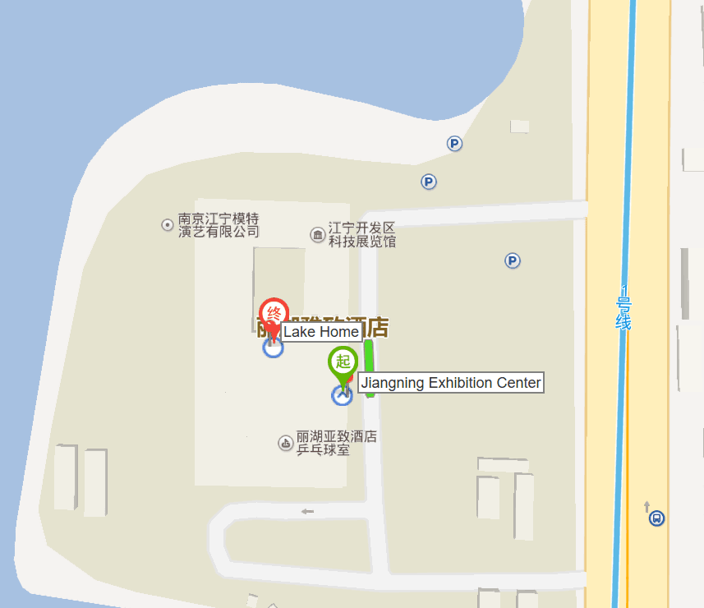

5.2 Marriott Nanjing South Hotel
https://www.marriott.com/hotels/travel/nkgsc-marriott-nanjing-south-hotel/
Hotel Reservations: +86-4001181585
Address: No. 1519 Shuanglong Avenue, 211100 Jiangning, Nanjing
The distance from Marriott Nanjing South Hotel to the meeting venue is approximately 0.42km
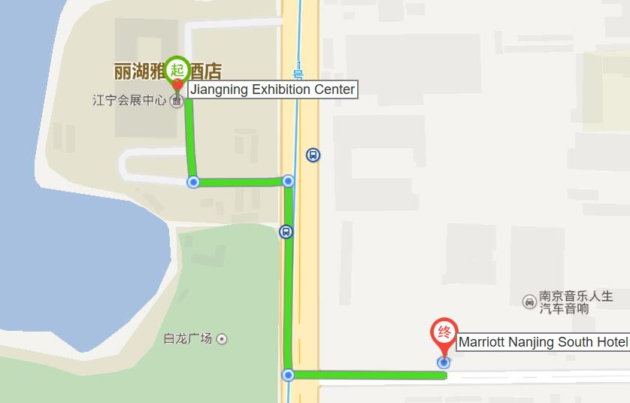

5.3 Jingling Resort
http://jinlingresortnanjing.com/
Hotel Reservations: +86-025-52107666
Address: No. 8 East Jiahu Road, 211100 Jiangning, Nanjing
The distance from Jingning Resort to the meeting venue is approximately 1.1km
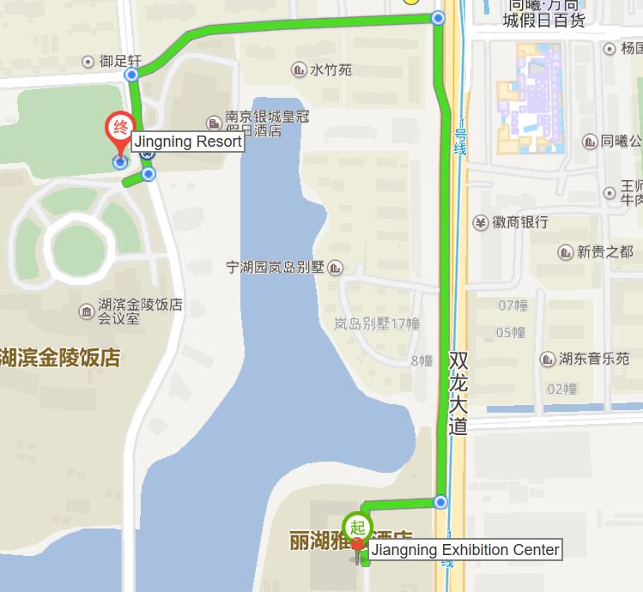

5.4 Crowne Plaza Nanjing Jiangning
https://www.ihg.com/crowneplaza/hotels/us/en/nanjing/nkgnj/hoteldetail
Hotel Reservations: +86-025-81038888
Address: No. 9 East Jiahu Road, 211100 Jiangning, Nanjing
The distance from Crowne Plaza Nanjing Jiangning to the meeting venue is about 1.1 km.
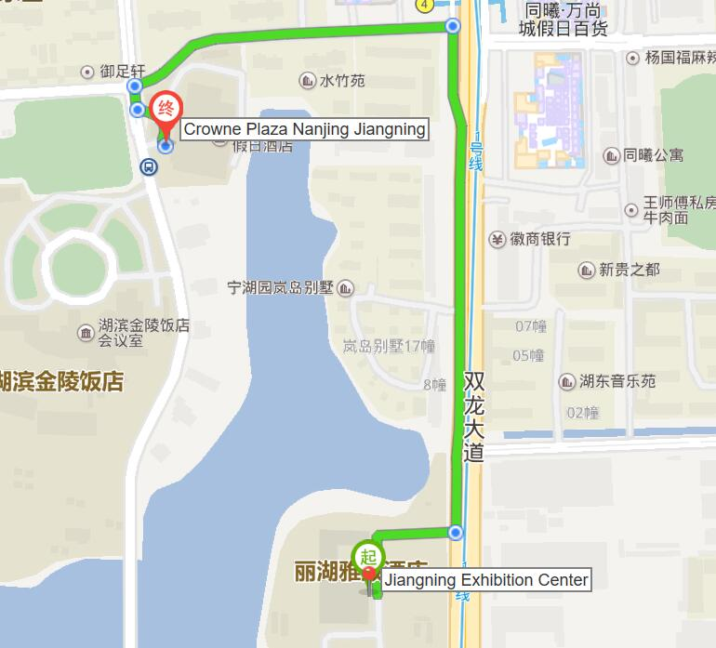

6 Internet access and wireless coverage at the venue
All meeting rooms will have a wireless network with access to the Internet. Every guest room offers high-speed Internet access free of charge. Internet access will be provided using the LAN technologies listed below:
Wireless via Wi-Fi: IEEE 802.11a/n on 5.8 GHz and 802.11g/n on 2.4 GHz.

7 Technical assistance
In case you have any technical problems at the venue (e.g., connecting to Internet, finding meeting rooms, etc.) please contact for help:
Mr Wang Yan: +86- 025-86125106, ynwy17@163.com

8 Electricity
The electricity in China is generally 220V, 50 Hz. Please make sure you have the proper adapter.
Chinese standard
Such sockets are common in China, Australia, New Zealand and many other countries.

9 Currency exchange
The currency in China is the RMB Yuan (￥). The exchange rate of US$ and RMB is around 6.878. Please check the currency exchange rate in the local bank system or use the following link as a reference: http://www.xe.com/

10 Additional information
10.1 Mobile phone: GSM and CDMA, WCDMA, TD-SCDMA, LTE services provided by China Mobile, China Unicom and China Telecom.
10.2 Tipping: Tipping is not necessary.
10.3 Time Zone: GMT+8:00.
10.4 Emergency Number: In case of emergency, please dial 110.
10.5 Sightseeing: For more information see http://www.gonanjingchina.com/.

11 Registration
International participants may register online on the ITU website: http://itu.int/go/ITSforum/2018
Also, a registration form (in Chinese only), tailored for local participants, is available on the following webpage: http://www.itsforum.cn

12 Contacts
For any questions, please contact:
Mr Wang Yan
Phone: +86-025-86125106
Mobile: +86-13515103083
E-mail: ynwy17@163.com
For general information, please visit: http://itu.int/go/ITSforum/2018 and http://www.itsforum.cn.
______________

